ShopNum1多用户商城系统安装指南

ShopNum1多用户商城系统安装环境

环境配置
服务器 | Windows的服务器、VPS或者虚拟主机
操作系统 | Windows 2008 Server R2/Windows 2003 Server R2/Windows2000/ WindowsXP（专业版）等
运行平台 | .Net版本：.NET 3.5
Web服务器 | IIS5.1 及以上版本
数据引擎 | Microsoft SQL Server 2005 及以上版本
权限要求 | 对SQL Server数据库具有建表、备份的权限
硬盘空间要求 | 初次安装服务器的硬盘空间至少100M可用空间，建议300M以上空间
处理器 | 处理器类型：  - 最低：AMD Opteron、AMD Athlon 64、支持 Intel EM64T 的 Intel Xeon 和支持 EM64T 的 Intel Pentium IV  处理器速度：  - 最低：2.0 GHz  - 建议：2.5 GHz 或速度更快的处理器
内存 | RAM：  - 最小：128M  - 建议：1GB 或更大的内存  - 最大：操作系统最大内存
带宽要求 | 根据用户量需求尽量 提高带宽
浏览器要求 | 推荐使用IE系列浏览器，IE6.0及以上版本下效果最佳

系统环境检查以及准备所需软件
注：在本地安装和在独立服务器上安装时，检查环境请按以下步骤操作，在虚拟空间安装时请咨询空间商。
- 检查系统是否已安装IIS（IIS5.1 及以上版本）
单击：“开始”-“设置”-“控制面板”-“管理工具”，检查是否存在“Internet 信息服务(IIS)管理器” 注：如果检查看后没有此软件，可根据本文档所描述的“底层环境配置”目录中的“安装Internet信息服务（IIS5.1 及以上版本）”的步骤来操作。

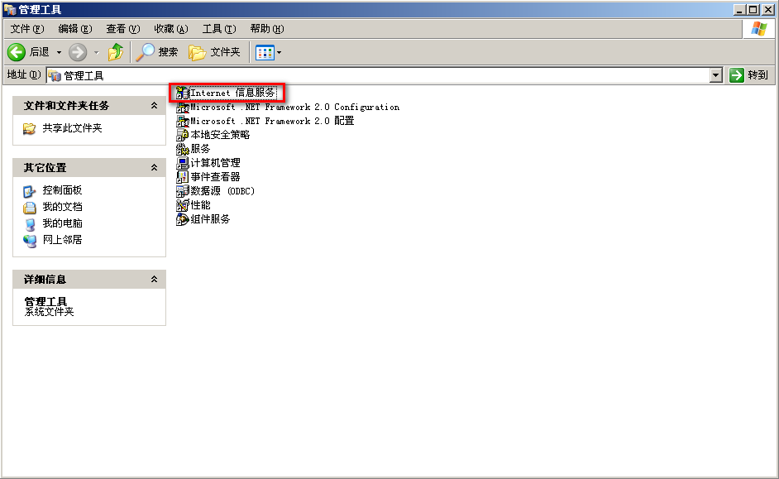

- 检查系统是否安装了Microsoft .NET Framework SDK v3.5
单击：“开始”-“设置”- “控制面板”- “添加或删除程序”，检查是否存在“Microsoft .NET Framework 3.5”注：如果查检查后没有此软件，可根据本文档所描述的“底层环境配置”目录中的“安装Microsoft.NET Framework SDK v3.5”的步骤来操作。
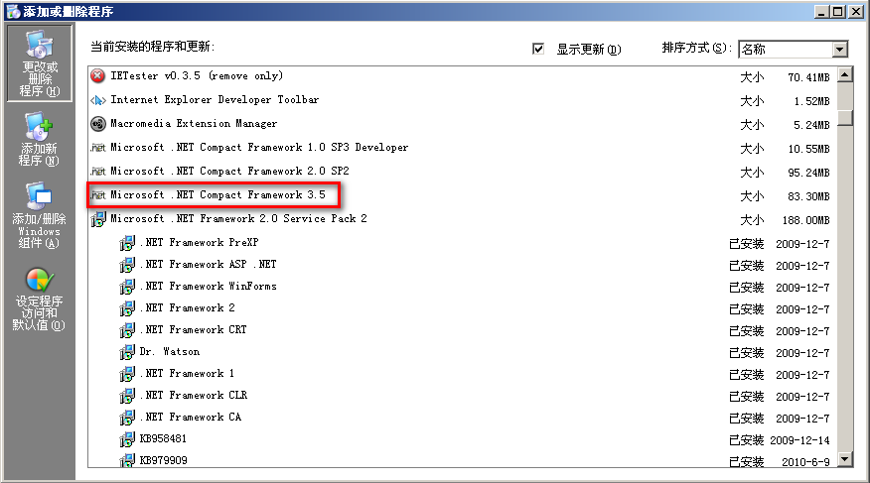

- 检查系统是否安装了Microsoft SQL Server 2005
右击：“我的电脑”-“管理”-“服务器和应用程序”-“检查是否存在SQL Server 配置管理器（SQL Server Configuration Manager）” 注：如果查看后没有此软件，可根据本文档所描述的“底层环境配置”目录中的“安装 Microsoft SQL Server 2005 企业版 /Microsoft SQL Server 2005 Express版”的步骤来操作。
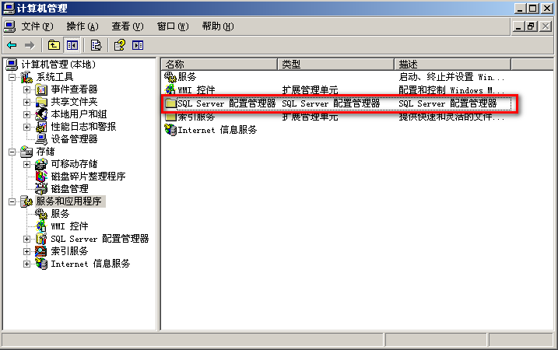

底层环境配置（安装顺序不要颠倒）

安装Internet 信息服务（IIS5.1及以上版本）
如下以Microsoft Windows XP（专业版）安装IIS5.1为例（注：系统版本应该为正式版，用简化版系统可能出现安装问题）
- 下载一个Internet Information Service(IIS) 5.1或以上版本的安装包，解压IIS安装包。
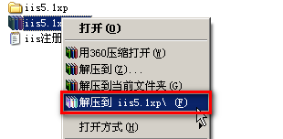
- 打开“开始”-“设置”-“控制面板”中的“添加或删除程序”窗口
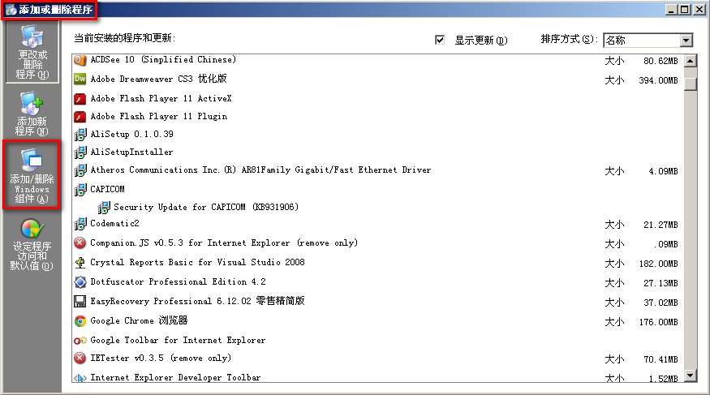
- 点击“添加/删除Windows主件”按钮，在弹出窗口选择其中的“Internet信息服务（IIS)”
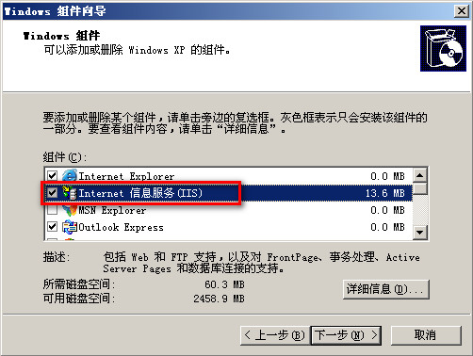
- 点击“详细信息”按钮，弹出“Internet信息服务（IIS）”窗口，在窗口勾选“万维网服务”
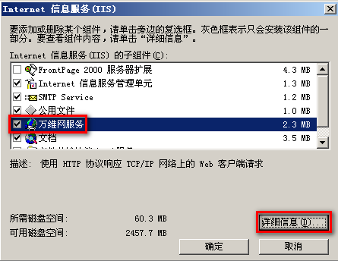
- 点击“详细信息”按钮，弹出“万维网服务”窗口，如图将窗口显示的所有子组件全部勾选，点击“确定”按钮
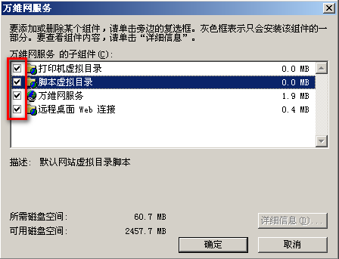

- 弹出窗口都点击“确定”按钮后，回到“Windows组件向导”窗口，点击“下一步”，进行IIS的自动安装，安装过程一般会提示要插入xp光盘，每次弹出提示时点击“确定”按钮
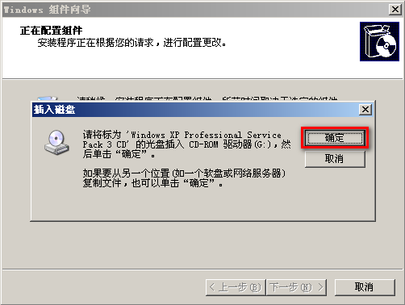

- 点击“确定”按钮后，在弹出窗口点击“浏览”按钮
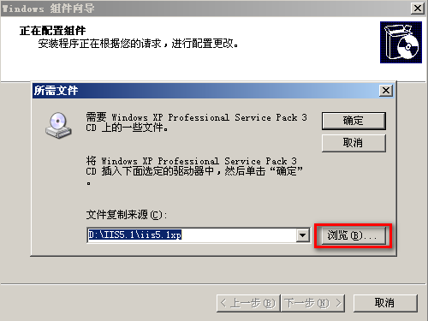
- 浏览指向到IIS 5.1存放路径的目录，选择系统给出的文件
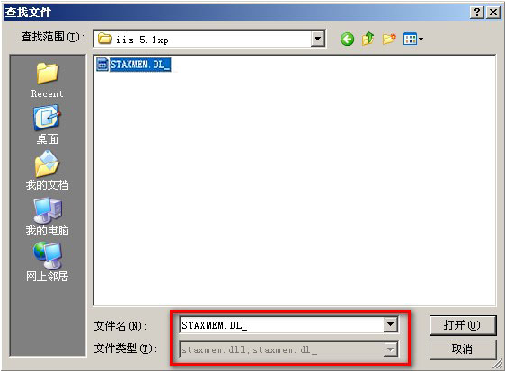
- 每次弹出提示要插入xp光盘的窗口，就重复上述6~8的操作，安装完成后点击“完成”按钮，至此IIS 5.1安装成功！
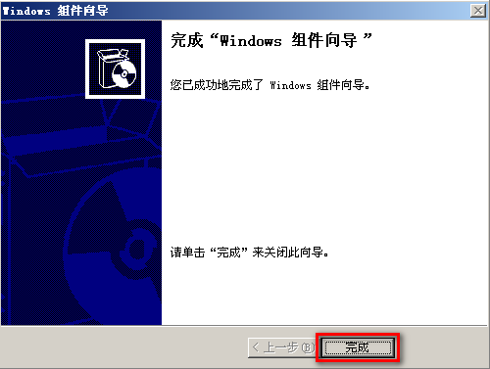

安装Microsoft.NET Framework SDK v3.5
Microsoft.NET Framework SDK v3.5下载地址：
http://download.microsoft.com/download/7/0/3/703455ee-a747-4cc8-bd3e-98a615c3aedb/dotNetFx35setup.exe
双击安装包，出现Microsoft .NET Framework SDK v3.5欢迎页面，点击“安装”按钮
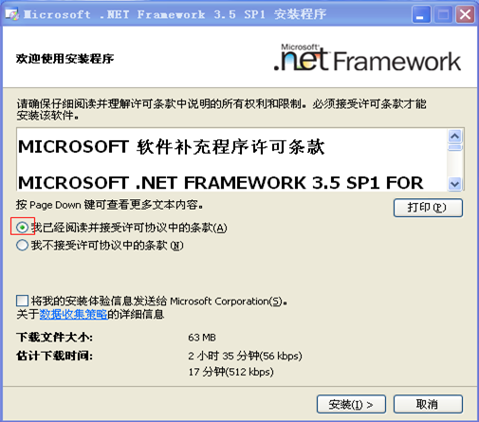
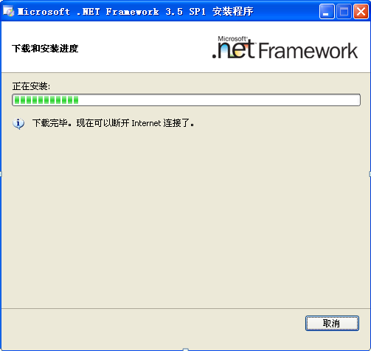
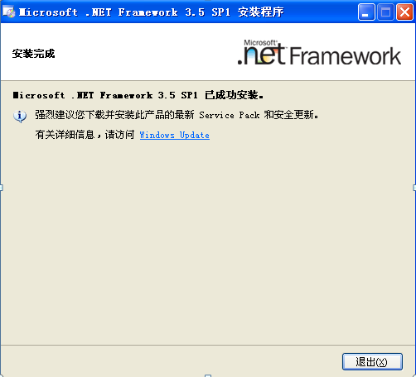

安装Microsoft SQL Server 2005 企业版 /Microsoft SQL Server 2005 Express版
SQL Server Express 2005 简体中文版(轻量级)下载地址如下：
http://download.microsoft.com/download/0/9/0/09020fab-d2c3-4a8c-b9e0-db53a7a30ae8/SQLEXPR_CHS.EXE
还需下载一个SQL Server 企业管理器，下载地址如下：
32位操作系统：
http://download.microsoft.com/download/0/f/9/0f9d8ac6-d9a2-4233-ae78-4f957f0361e8/SQLServer2005_SSMSEE.msi
64位操作系统：
http://download.microsoft.com/download/0/f/9/0f9d8ac6-d9a2-4233-ae78-4f957f0361e8/SQLServer2005_SSMSEE_x64.msi

下面以Microsoft SQL Server 2005 Express版为例，安装步骤如下：
- “用户许可协议”窗口必需勾选“我接受许可协议中的条款和条件”才能进行下一步的安装，勾选后点击“安装”按钮（若要取消安装直接点“取消”按钮即可）
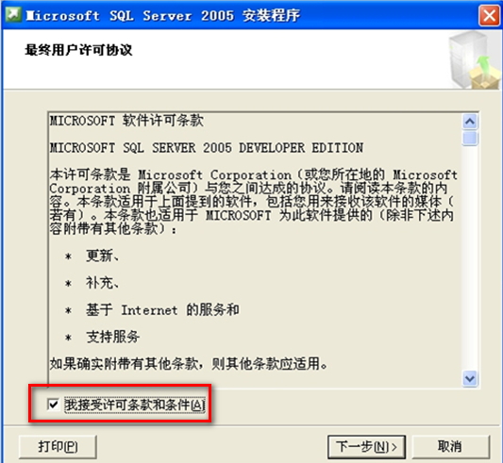
- “安装必备组件”窗口必需确认勾选Microsoft SQL Server 2005安装程序支持文件，点击“下一步”
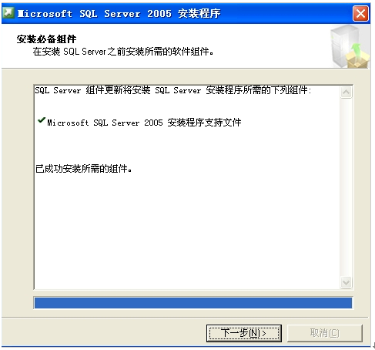
- Microsoft SQL Server 安装向导欢迎页面，点击“下一步”
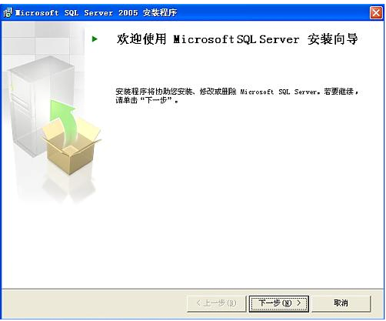
- “系统配置检查”窗口，检查完毕后点击“下一步”
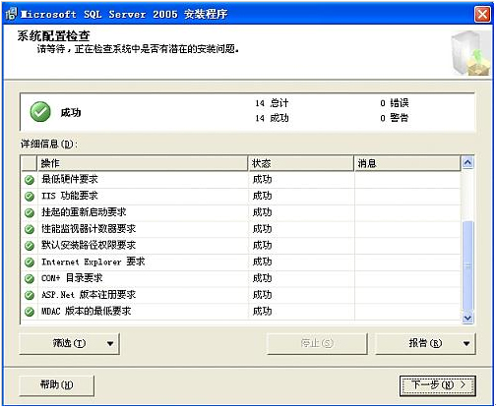
- “注册信息”窗口，填完注册信息后点击“下一步”
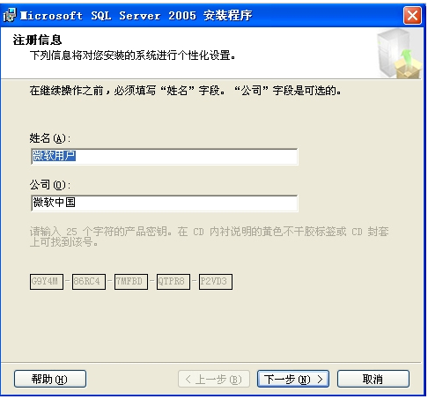
- “要安装的组件”窗口，只需勾选“SQL Server Database Services”，完成后点击“下一步”
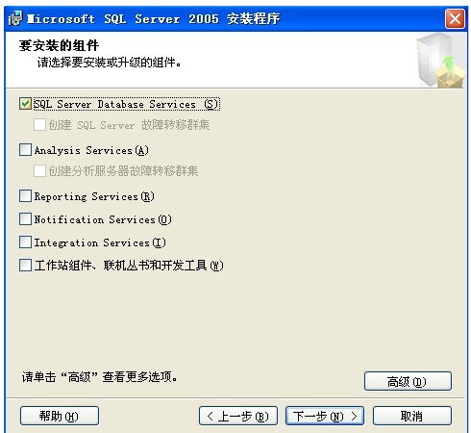
- “实例名”选择窗口，勾选“默认实例”，完成后点击“下一步”

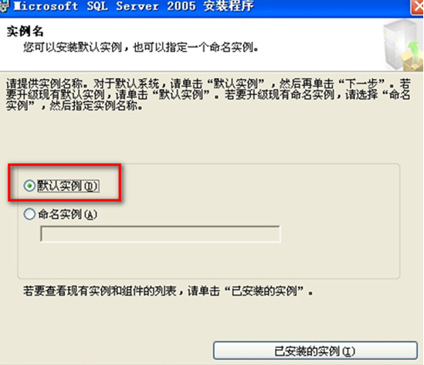
- “服务账户”选择窗口，勾选“使用内置系统账号”，下方“安装结束时启动服务”选项，勾选“SQL Server”和“SQL Browser”，完成后点击“下一步”
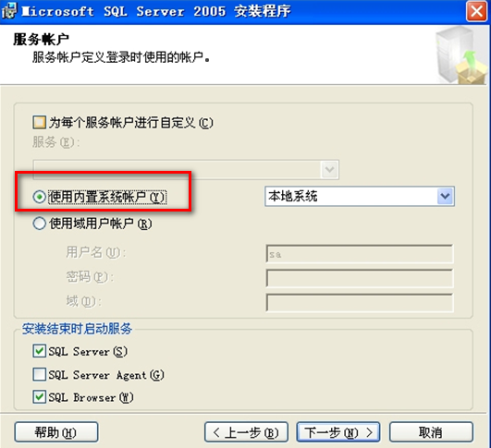
- “身份验证模式”窗口，勾选“混合模式（Windows身份验证和SQL Server 身份验证）”，并设置sa帐户的登录密码，完成后点击“下一步”
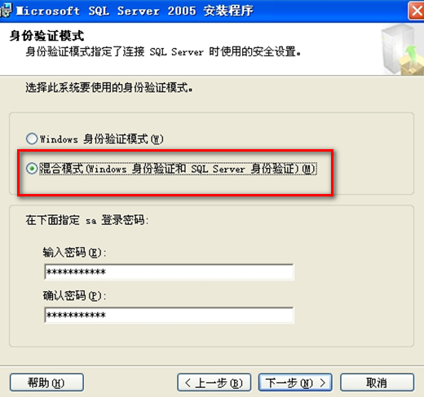
- “排序规则设置”窗口，选择“Chinese_PRC”排序规则，完成后点击“下一步”
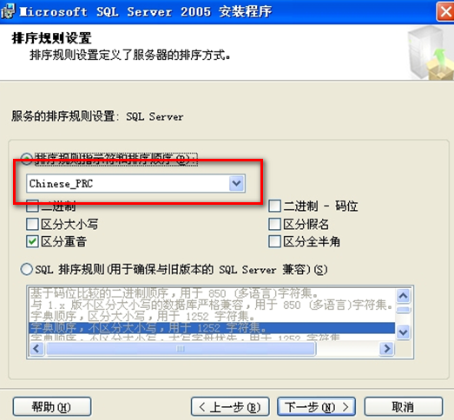
- “功能选择”窗口，选择要安装的客户端组件或文档（可以不用选择），完成后点击“下一步”
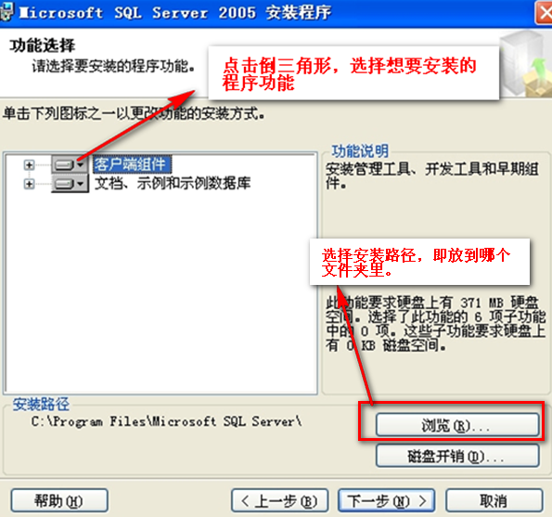
- “安装进度”窗口，下载配置所选的组件，完成后点击“下一步”
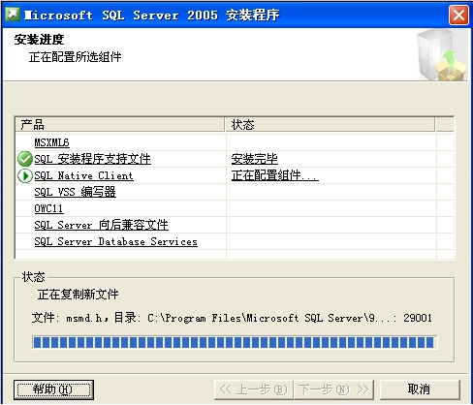
- 到此数据库的安装结束！

ShopNum1多用户商城系统本地安装指南
安装ShopNum1时请使用NTFS磁盘格式，否则在安装中可能出现异常。（如果磁盘格式为FAT32，请先将格式转换成NTFS，具体步骤可参看备注中的说明目录）

安装步骤

创建数据库（详细步骤请见备注）

配置IIS服务器（详细步骤请见备注）

本地hosts添加
Hosts 文件所在路径：C:\WINDOWS\system32\drivers\etc\hosts
右键hosts文件，选择记事本格式打开，在页面最下方添加如下字样：
127.0.0.1 localhost
127.0.0.1 www.****.**** （站点域名）
127.0.0.1 www.****.**** （站点域名）
127.0.0.1 www.****.**** （站点域名）
注：此处一行一条，一个ip地址，后面对应一个域名，在iis中添加的所有主机头（即访问域名，可以是一级域名也可以是二级域名）都要在这里添加，其中127.0.0.1表示本地指向，也可改为本地计算机的ip地址，如1.1.1.1

进入配置流程
- 打开安装包，根目录\WebConfig- 文件，右键文件选择记事本格式打开，如图中所示修改为使用的当前域名即可，修改后点击保存：
注：如iis中使用的当前域名为www.shopnum1.com，则此处把引号中的域名改成www.shopnum1.com
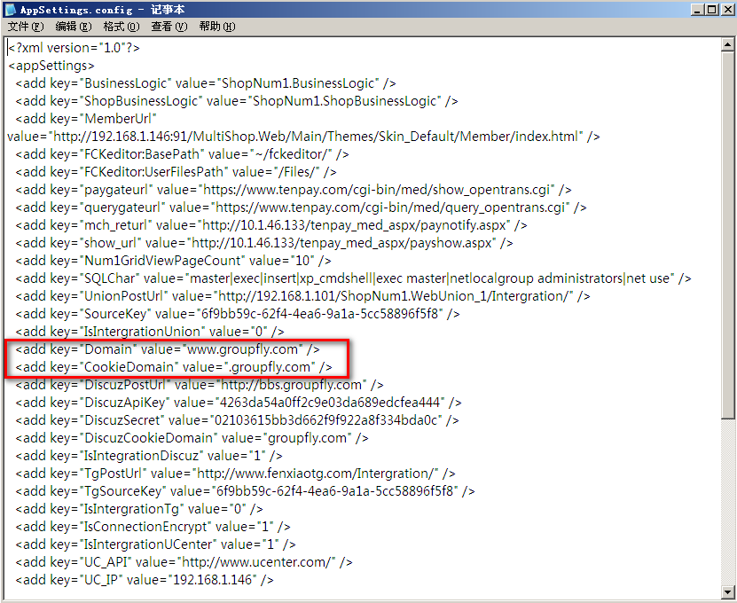
- 在根目录\WebConfig- 文件，右键文件选择记事本格式打开，将页面下方引号中加密代码复制到ShopNnum1数据库链接工具中，按如图所示填写数据库相关信息，修改后将修改信息重新加密，将文件中的加密代码替换，修改后点击保存：
注：这里给出所要修改的代码，字母符号全部为英文，只需修改下列字段，其他不用修改：
DataSource=******（数据库服务器名称）;
InitialCatalog=******（数据库名称）;
User Id=*******（数据库用户名）;
Password=******（数据库用户名密码）;
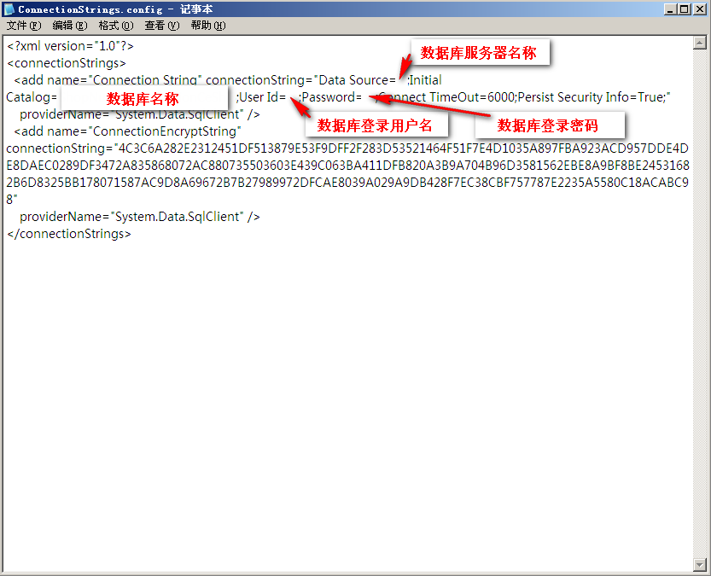

- 至此文件配置过程就完成了，可按照备注中给出的域名访问地址访问站点

验证是否安装成功
登录前台和后台管理界面进行验证：
前台网址：http://你的域名
后台网址：http://你的域名/main/admin/login.aspx 登录名：admin 密码：123456

ShopNum1多用户商城系统服务器安装指南
安装ShopNum1时请使用NTFS磁盘格式，否则在安装中可能出现异常。（如果磁盘格式为FAT32，请先将格式转换成NTFS，具体步骤可参看备注中的说明目录）

安装前的准备
- 安装上传软件如：cute FTP 7.0、cute FTP 8.0 等
- FTP链接信息：FTP地址 、FTP用户名、FTP用户密码 （由客户自己安装）
- 数据库链接信息： 数据库服务器IP或数据库服务器名称、数据库用户名、数据库密码、数据库名称（由客户自己安装）
- 安装环境：Microsoft.NET Framework SDK v3.5 (C#)、Internet 信息服务(IIS 5.1或以上版本)、Microsoft SQL Server 2005 企业版 /或者Microsoft SQL Server 2005 Express版

上传网站文件到空间
注：以下步骤以cute FTP 8.0 为例
- 打开cute FTP 8.0 ，找到菜单：文件-新建-FTP站点（快捷键：Ctrl+N），新建一个FTP站点
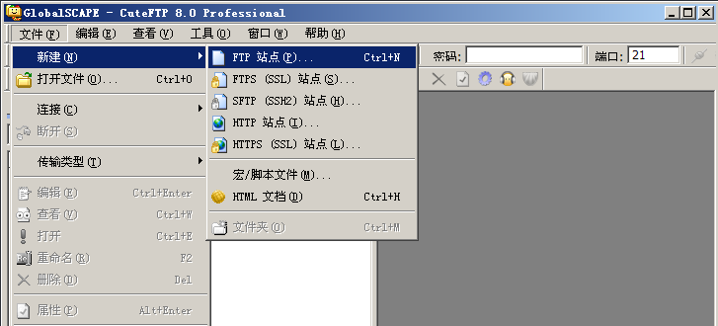
- 在弹出窗口选择“常规”，在相应位置输入FTP 信息
注：主机地址可以写 ip 地址，也可以写已经做了ip 指向的域名
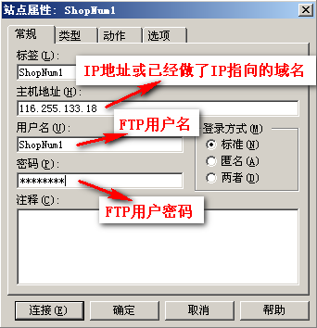
- 输入信息后，选择“类型”，在窗口可设置端口（不设置即为默认端口），“协议类型”无需修改（默认的即可）。
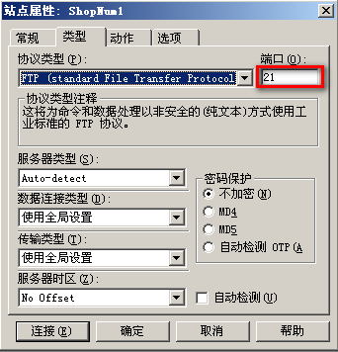
- 选择“常规”选项卡，点击“连接”后出现如图窗口，如果右边空白处出现文件列表，则表示已连接上。
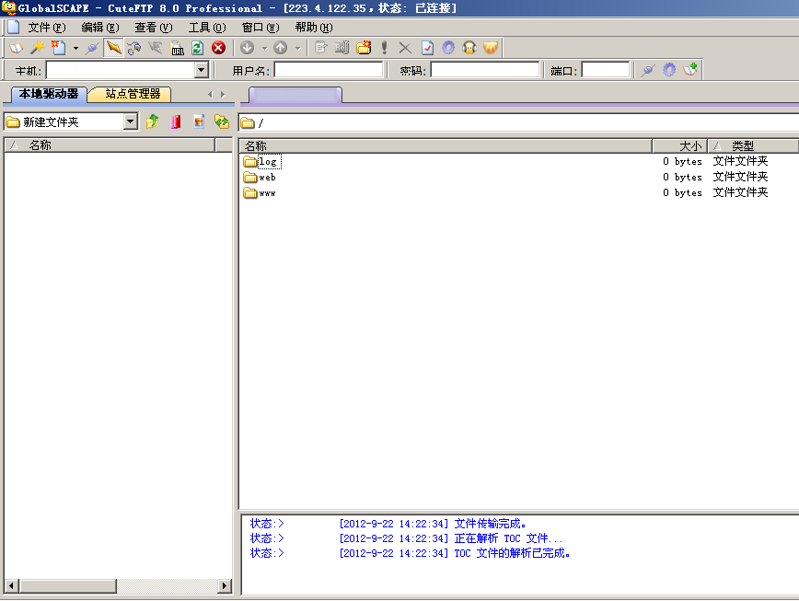注：
- 虽然文件列表有很多文件，但网站根目录只有一个，这里将网站根目录设为www
也就是我们要上传的对象目录。
- 网站根目录是哪个文件夹需要根据您本地服务器空间是怎样设置的来判断。

- 双击打开www文件夹，并把网站文件上传到这个目录
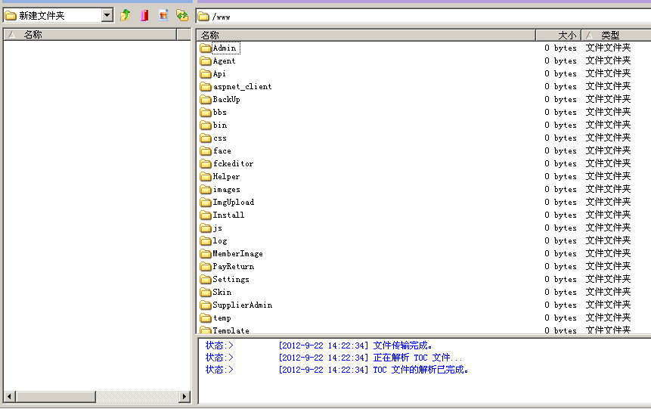

安装步骤

创建数据库（详细步骤请见备注）

配置IIS服务器（详细步骤请见备注）

进入配置流程
- 连接ftp，在根目录\WebConfig中找到文件，右键文件选择“下载”，将文件下载到本地指定目录后，在本地右键文件用“记事本”格式打开，如图中所示修改为使用的当前站点域名，修改后保存文件，将修改后的文件用ftp上传到根目录\WebConfig，将原文件替换：
注：如iis中使用的当前域名为www.shopnum1.com，则此处把引号中的域名改成www.shopnum1.com
- 连接ftp，在根目录\WebConfig中找到文件，右键文件选择“下载”，将文件下载到本地指定目录后，在本地右键文件用“记事本”格式打开，将页面下方引号中加密代码复制到ShopNnum1数据库链接工具中，按如图所示填写数据库相关信息，修改后将修改信息重新加密，将文件中的加密代码替换，修改后点击保存，用ftp将修改后的文件上传到根目录\WebConfig，将原文件替换：
注：这里给出所要修改的代码，字母符号全部为英文，只需修改下列字段，其他不用修改：
DataSource=******（数据库服务器名称）;
InitialCatalog=******（数据库名称）;
User Id=*******（数据库用户名）;
Password=******（数据库用户名密码）;
- 至此文件配置过程就完成了，可按照备注中给出的域名访问地址访问站点

验证是否安装成功
登录前台和后台管理界面进行验证：
前台网址：http://你的域名
后台网址：http://你的域名/main/admin/login.aspx 登录名：admin 密码：123456

ShopNum1多用户系统虚拟空间安装指南
安装ShopNum1时请使用NTFS磁盘格式，否则在安装中可能出现异常，在安装前请咨询空间商磁盘格式是否为NTFS。（如果磁盘格式为FAT32，请先将格式转换成NTFS，具体步骤可参看备注中的说明目录）

安装前的准备
- 安装上传软件如：cute FTP 7.0、cute FTP 8.0 等
- FTP链接信息：FTP地址 、FTP用户名、FTP用户密码（空间商提供）
- 数据库链接信息：数据库服务器IP或数据库服务器名称、数据库用户名、数据库密码、数据库名称(空间商提供)
- 支持环境：Microsoft.NET Framework SDK v3.5 (C#)、Internet 信息服务(IIS 5.1或以上版本)、Microsoft SQL Server 2005 企业版 /或者Microsoft SQL Server 2005 Express版

上传网站文件到空间
注：以下步骤以cute FTP 8.0 为例
- 打开cute FTP 8.0 ，找到菜单：文件-新建-FTP站点（快捷键：Ctrl+N），新建一个FTP站点
- 在弹出窗口选择“常规”，在相应位置输入FTP 信息
注：主机地址可以写 ip 地址，也可以写已经做了ip 指向的域名
- 输入信息后，选择“类型”，在窗口可设置端口（不设置即为默认端口），“协议类型”无需修改（默认的即可）。

- 选择“常规”选项卡，点击“连接”后出现如图窗口，如果右边空白处出现文件列表，则表示已连接上。
注：
- 虽然文件列表有很多文件，但网站根目录只有一个，这里将网站根目录设为www
也就是我们要上传的对象目录。
- 网站根目录是哪个文件夹需要根据您本地服务器空间是怎样设置的来判断。

- 双击打开www文件夹，并把网站文件上传到这个目录

安装步骤

创建数据库
注：虚拟空间用户请让空间商提供数据库

配置IIS服务器
注：虚拟空间用户请让空间商配置IIS服务器

进入配置流程
- 连接ftp，在根目录\WebConfig中找到文件，右键文件选择“下载”，将文件下载到本地指定目录后，在本地右键文件用“记事本”格式打开，如图中所示修改为使用的当前站点域名，修改后保存文件，将修改后的文件用ftp上传到根目录\WebConfig，将原文件替换：
注：如iis中使用的当前域名为www.shopnum1.com，则此处把引号中的域名改成www.shopnum1.com
- 连接ftp，在根目录\WebConfig中找到文件，右键文件选择“下载”，将文件下载到本地指定目录后，在本地右键文件用“记事本”格式打开，将页面下方引号中加密代码复制到ShopNnum1数据库链接工具中，按如图所示填写数据库相关信息，修改后将修改信息重新加密，将文件中的加密代码替换，修改后点击保存，用ftp将修改后的文件上传到根目录\WebConfig，将原文件替换：
注：这里给出所要修改的代码，字母符号全部为英文，只需修改下列字段，其他不用修改：
DataSource=******（数据库服务器名称）;
InitialCatalog=******（数据库名称）;
User Id=*******（数据库用户名）;
Password=******（数据库用户名密码）;
- 连接ftp，在根目录\Settings中找到 文件，右键文件选择“下载”，将文件下载到本地指定目录后，在本地右键文件用“记事本”格式打开，如图中所示进行修改，修改后保存文件，将修改后的文件用ftp上传到根目录\Settings，将原文件替换：
这里给出代码：
  - <!--不重写域名-->
  - <OverrideDomain>www</OverrideDomain>

注：如果用一级域名对网站进行访问，则保证代码中间部分为www即可
如果用二级域名对网站进行访问，则保证代码中间部分为相应的二级域名即可
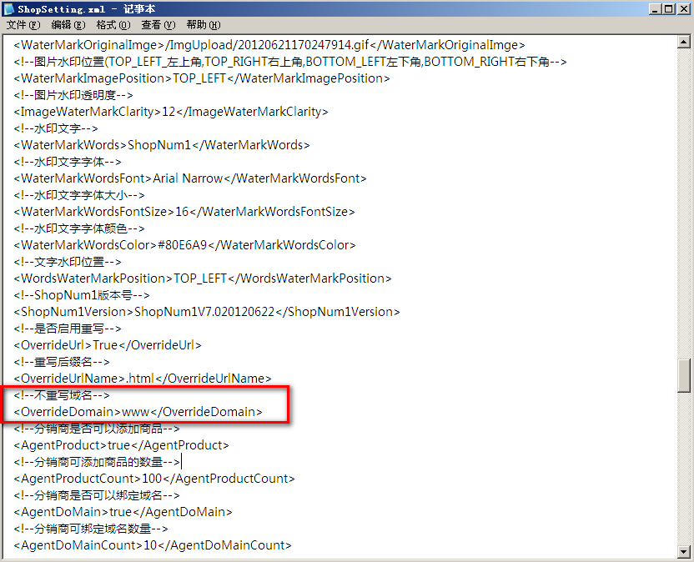
- 至此文件配置过程就完成了，可按照备注中给出的域名访问地址访问站点

验证是否安装成功
登录前台和后台管理界面进行验证：
前台网址：http://你的域名
后台网址：http://你的域名/main/admin/login.aspx 登录名：admin 密码：123456

备注

创建数据库
安装好Microsoft SQL Server 2005后，安装ShopNum1产品之前，要创建数据库。
具体操作步骤如下：
- 打开Microsoft SQL Server 2005，点击界面左上角“File（文件）”命令，选择下拉菜单中的“Connect Object Exploer(连接数据库)”
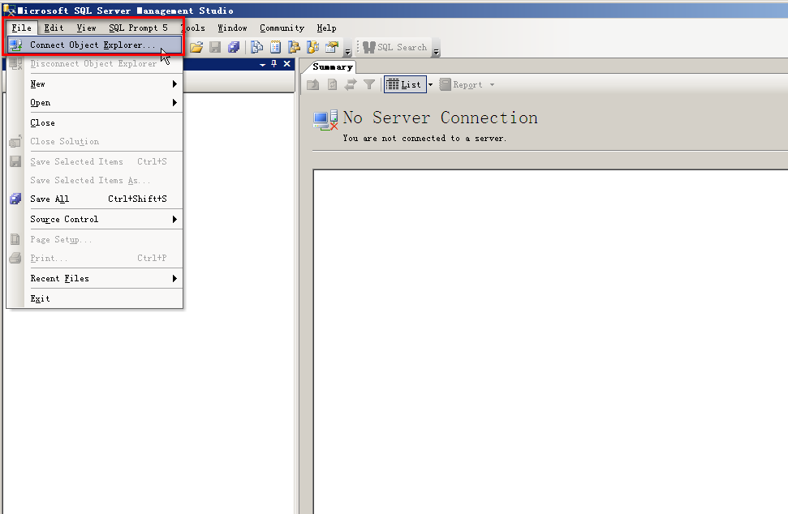
- 在弹出的数据库服务器登录界面选择Windows Authentication（Windows身份验证）登录：
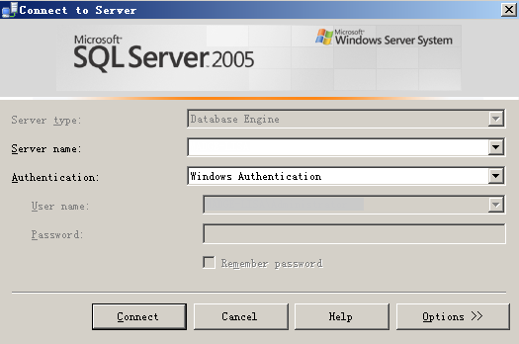
- 数据库连接成功后，单击数据库服务器名称（即为登录时Server name(服务器名称)中的名称），在下拉菜单中右击“Databases(数据库)”，选择“New Database(创建新数据库)”：
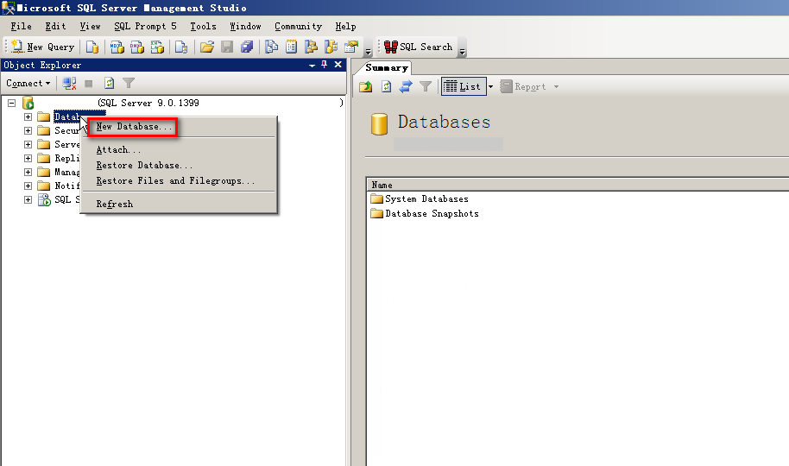
- 点击“New Database(创建新数据库)”后进入创建数据库界面，在“Database name（数据库名称）”中输入将要创建的数据库的名称（例如我们打算用Multishop来命名，所以在此可以输入Multishop），输入名称后，可以在下方“path（路径）”中选择此数据库的存放路径（不选择则为默认路径），信息填写完全后点击“OK（添加）”按钮。
注：新建数据库的名称尽量全部使用字母！
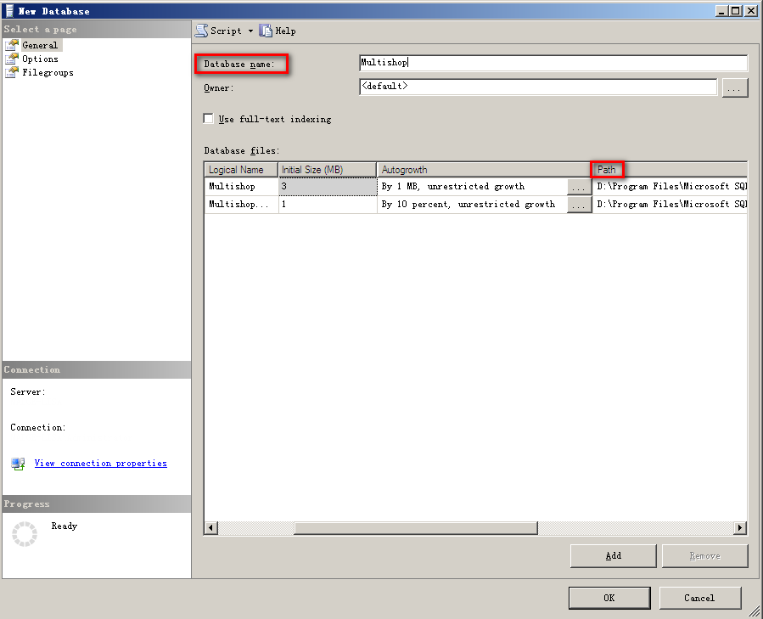

- 新建数据库以后，用ShopNum1多用户程序包中自带的数据库备份文件还原数据库
- 在“Databases(数据库)”下拉列表中找到应用的数据库（即刚新建的数据库），右键点击选择“Tasks(任务)”-“restore(还原)”-“database(数据库)”，在弹出对话框中选择备份文件路径“From device(源设备)”，点击后面的浏览按钮选择文件：
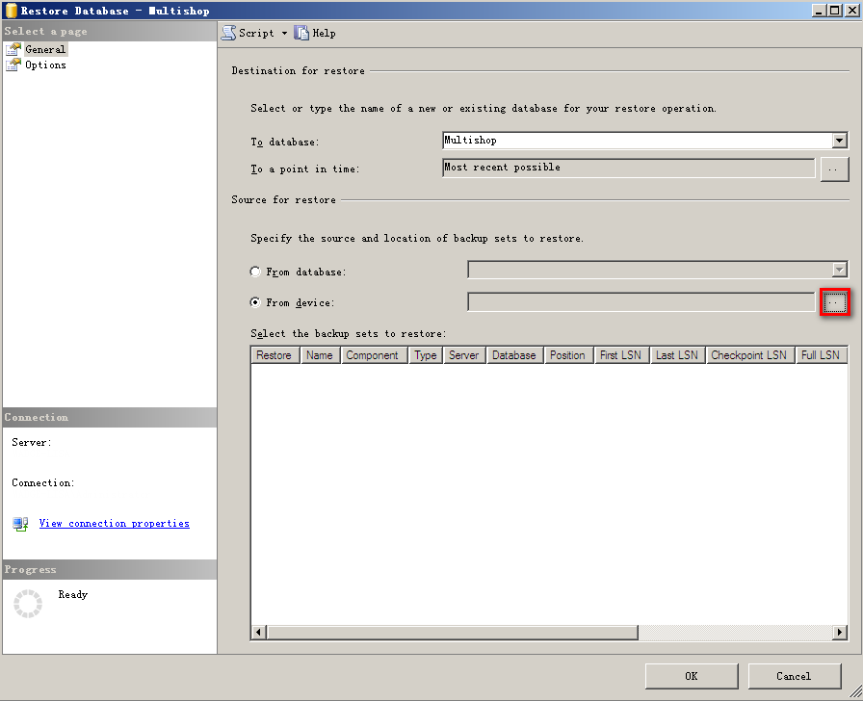
- 在弹出对话框中点击“Add(添加)”，在本地选择备份文件：
注：
如果在弹出的对话框中出现默认的文件，请选中此路径文件，点击“Remove(移除)”按钮，然后再重新选择备份文件，即确保选择的备份文件为唯一
mssql默认的“Backup media(备份媒体)”为“File(文件)”，请确保备份文件保存在文件夹中，如果不在文件夹中可能读取不到备份文件
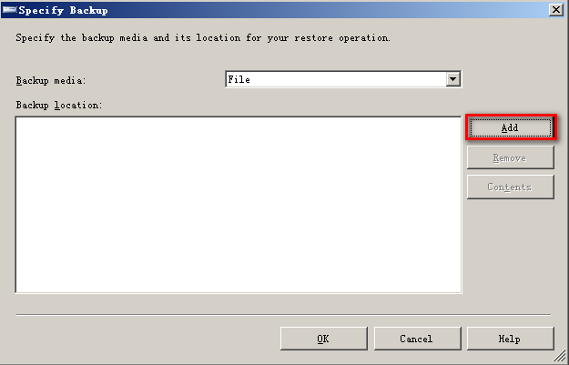
- 选择好备份文件后，备份文件会在下方列表中显示，如图勾选此文件，点击页面左上方“Option(选项)”，在页面进行还原设置：
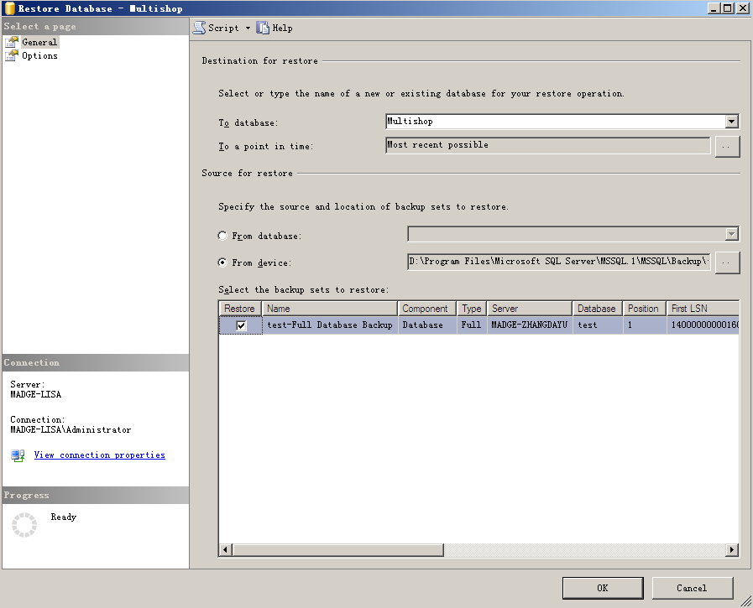
- 在选项对话框中，选择“Overwrite the existing database(覆盖已有数据库)”，然后在下方列表中浏览到要覆盖的文件（即被还原的数据库的存储路径），选择好以后点击“OK(确定)”按钮：
例如：这里要还原的数据库名称为Multishop，在新建Multishop这个数据库时的存储路径为D:\Program Files\Microsoft SQL Server\MSSQL.1\MSSQL\Data\Multishop.mdf和D:\Program Files\Microsoft SQL Server\MSSQL.1\MSSQL\Data\Multishop_log.ldf两个文件，因此在覆盖数据库文件时，要把这2个原始文件都选中
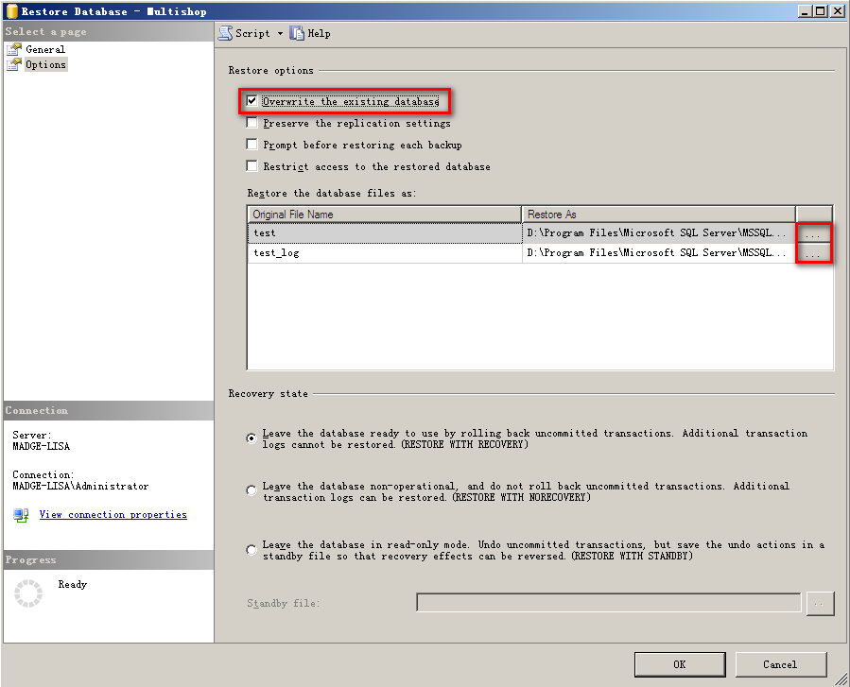
- 数据库设置好以后，为了站点的安全，我们还需要为数据库新建一个登录用户名：
- 单击数据库服务器名称（即为登录时Server name(服务器名称)中输入的名称），在下拉菜单中右击“Security(安全性)”，选择“New/Login(新建/登录名)”
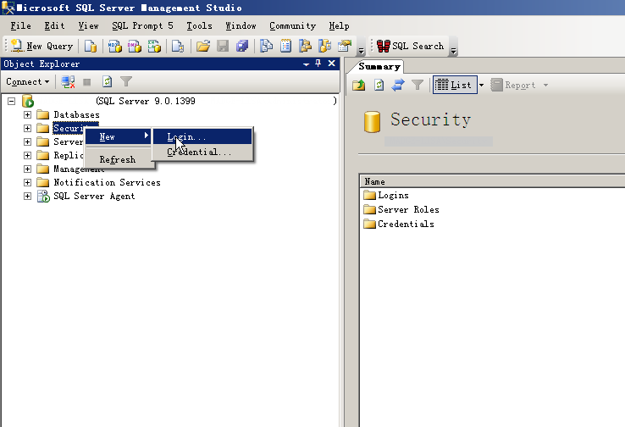
- 点击“New Login(新建 登录名)”后进入创建登录用户界面
“Login name(登录用户名)”中输入将要创建的数据库用户名的名称（例如我们打算用Shop来命名，所以在此可以输入Shop）
勾选“SQL Server authentication(SQL身份验证)”，输入“password(密码)”，“comfirm passwod(确认密码)”
“enforce password policy(强制实施密码策略)”“enforce password expiration(强制密码过期)”“User must change password at next login(用户在下次登录时必须更改密码)”全部取消勾选
“default database(默认数据库)”在下拉框中选择站点应用的数据库
“default language(默认语言)”默认即可
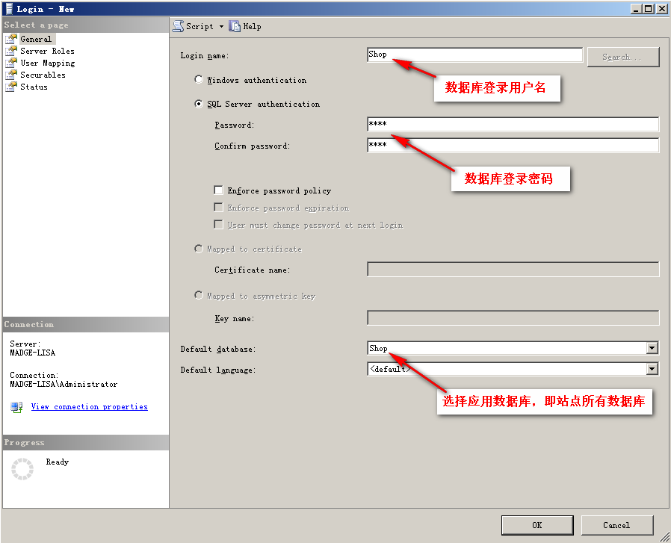
- 填写好上述信息后，在左边选择“User mapping(用户映射)”，在这个页面给新建的登录用户分配权限，勾选应用的数据库名称，在列表下方选择“db_owner”和“public”即完成授权，点击“OK(确定)”按钮：
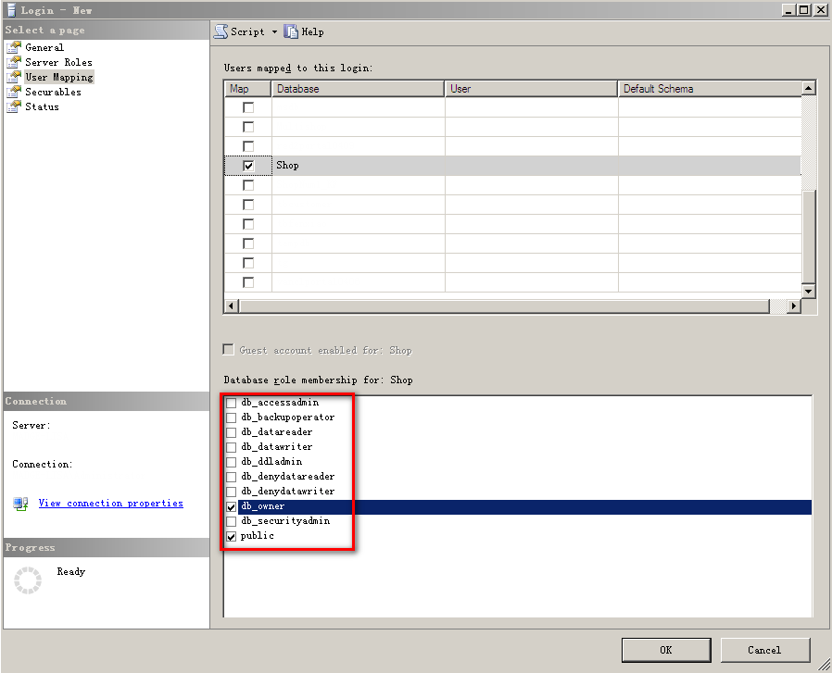
- 数据库建好以后，还需要设置程序文件的属性：
注：只有在本地安装和在服务器上安装才能进行设置，在虚拟机上安装可要求空间商设置。
- 打开iis，在右边树形列表中找到站点，右键选择“属性”，在弹出的对话框中选择“主目录”选项卡，在“本地路径”中找到程序的根目录路径：
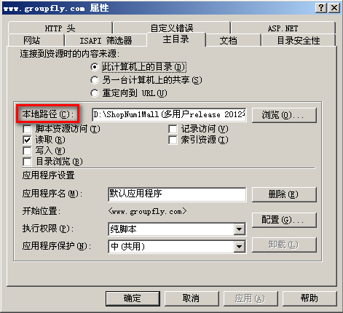
- 在本地计算机或服务器上按照路径找到程序根目录文件夹，右键文件夹查看“属性”，在“安全”选项卡中授予User用户“修改”的权限，授权后点击“确定”按钮即可：
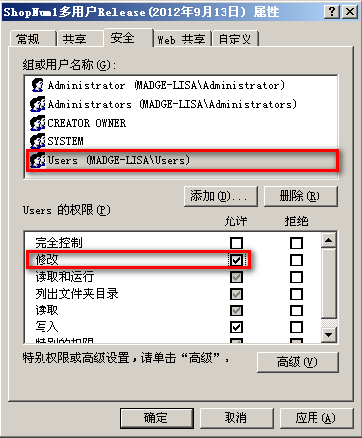

配置IIS服务器

配置IIS服务器步骤
. 将“ShopNum1多用户系统商城系统.rar”解压到指定目录
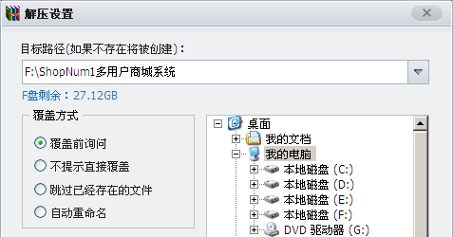

. 在“开始”>“设置”>“控制面板”>“管理工具”中打开“Internet 信息服务”
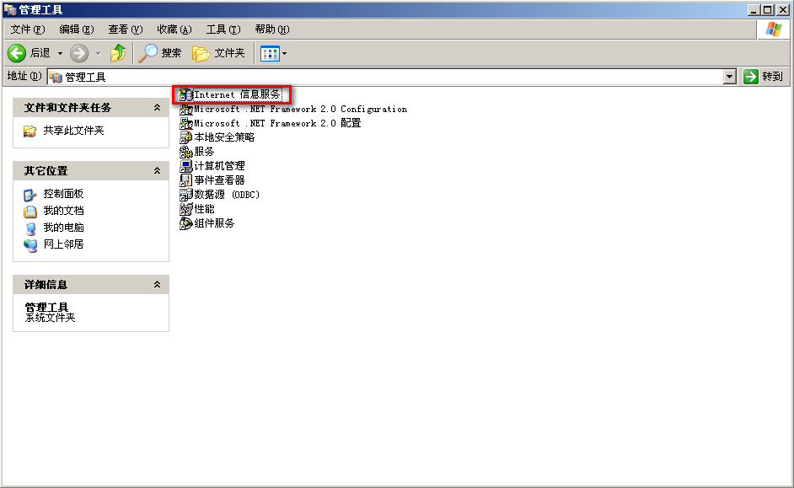

.双击打开“Internet信息服务”（IIS安装成功时，系统会自动创建了一个默认的Web站点，该站点的主目录默认为C:\Inetpub\wwwroot），鼠标右击左边树状结构下的“默认网站”
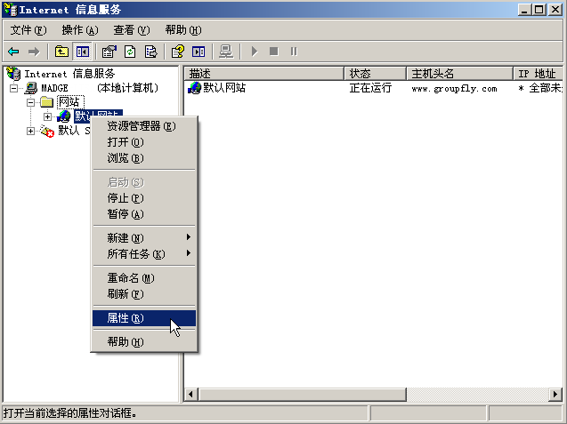
.在弹出的快捷菜单中单击“属性”，显示站点属性对话框，在此对话框中可完成对站点的全部配置。
注：默认TCP端口为80，如果之前该端口已经被占用，请检查是否有其他应用程序占用此端口。
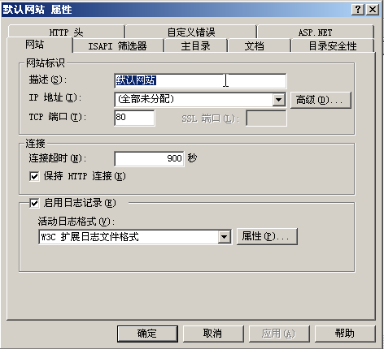
.在站点属性对话框中选择“网站”选项卡，点击“高级”按钮，在弹出的多网站高级配置对话框中点击“添加”按钮，在新窗口中填写信息便可以设置站点IP和绑定域名了，填写完成后点击“确定”即可。（配置多网站多域名，可按此操作重复即可）
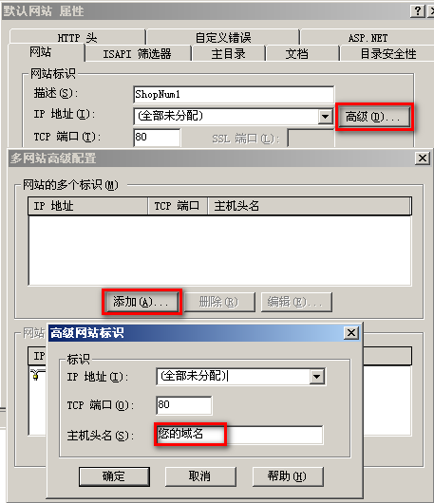
.在属性对话框中选择“主目录”选项卡
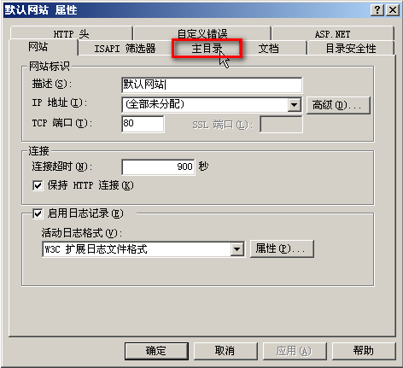
.在“主目录”选项卡中点击“浏览”，并且找到“ShopNum1多用户系统商城系统.rar”解压的指定目录，在弹出的窗口选择“确定”，返回上一级窗口
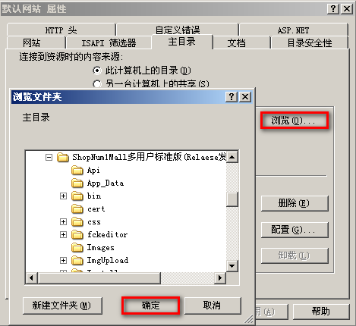
.返回“主目录”选项卡后，在选项卡中如图进行设置，设置好后点击“配置”按钮
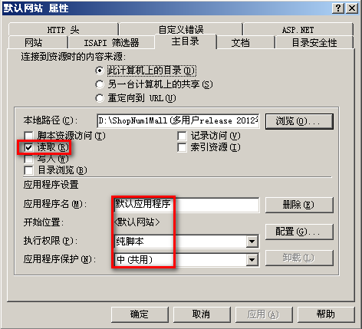
.点击“配置”按钮，在弹出的窗口中找到.html的映射（注：如果没有.html映射，请按照下面⑩中描述的步骤操作）
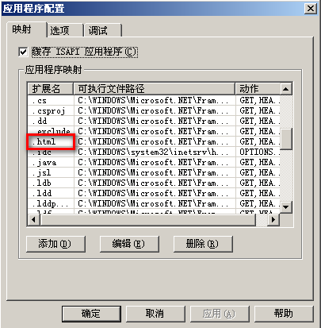
⑩. 如果没有.html映射，则需要点击“添加”按钮，手动配置：
(a).点击“添加”后在弹出窗口点击“浏览”找到可执行文件，路径如下：
C:\WINDOWS\Microsoft.NET\Framework\v2.0.50727\aspnet_isapi.dll
(b).扩展名改为 .html
(c).动作限制为（以英文逗号隔开）：GET,HEAD,POST,DEBUG
(d).取消“检查文件是否存在”，点击“确定”
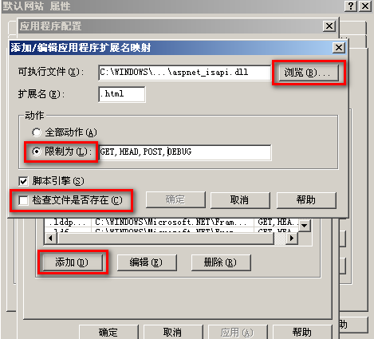
在站点属性对话框中选择“文档”选项卡，设置网站默认打开页面，如图所示一定要有default.aspx和default.html，如果没有，可点击“添加”按钮手动添加（其他的选项可以都删除）。
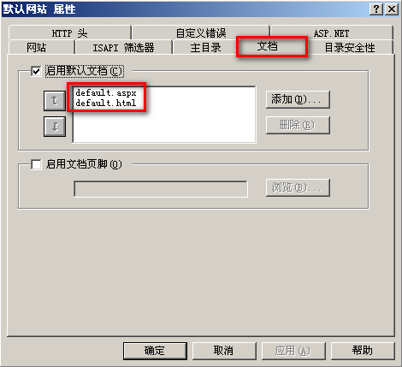
手动添加：
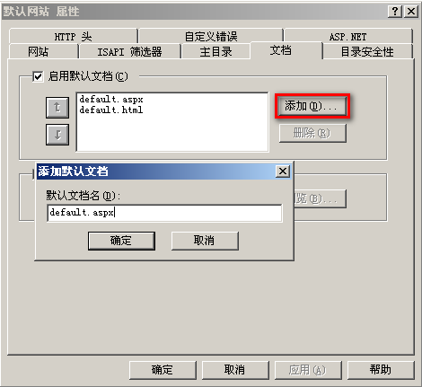
设置“文档”后，返回到站点属性对话框中，选择“ASP.NET”选项卡，将ASP.NET版本设置为2.0.50727
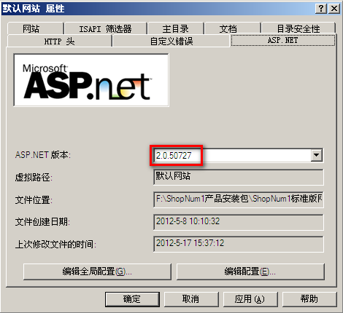
至此完成IIS的全部配置！

